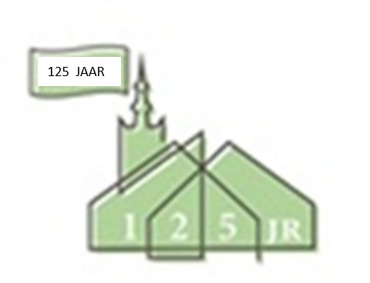

Lief en Leed:
Mw. H.Tichelaar is verhuisd naar Den Hoogenban, kamer 221. Een goede tijd toegewenst.
Dhr. en mw. Domnanics waren 15 juli 60 jaar getrouwd.
Een hartelijke felicitatie vanuit de gemeente. Becraming 17,
3042SN Rotterdam
Mw. A. Steigenga hoopt 25 juli haar verjaardag te vieren. Een hartelijke felicitatie vanuit de gemeente. Van Adrichemweg 56c 3042BH Rotterdam

Vakantie: Samen met mijn gezin heb ik zomervakantie van maandag 20 juli tot maandag 17 augustus. In die periode is er voor vervanging gezorgd, mocht u een predikant nodig hebben, dan kunt u contact opnemen met scriba Janita Simonse of een ander lid van het moderamen. Ds. Eline Baggerman

Hulp en spullen gevraagd Rommelmarkt 19 september.
Zaterdag 19 september wordt de vintage/ 2de hands/ pre-owned, pre-loved oftewel Rommelmarkt gehouden.
Een dag die in het teken staat van verkoop van mooie, interessante, bruikbare spullen. We kunnen daar nog het een en ander voor gebruiken maar wel met deze "spelregels”: geen boeken, meubels, kleding en cd's. Wel bruikbare, hele, complete spullen die aantrekkelijk zijn voor de verkoop.
Ook hebben we hulp nodig voor het opzetten (vrijdag 18 september) van de markt en voor de dag zelf bij de verkoop.
Meehelpen kan op zaterdag van 9.00- 12.30 of 12.30-15.30. De gehele dag mag natuurlijk ook. De markt is van 10.00-15.00 uur. Meehelpen op vrijdag vanaf 10.00 uur.
Inleveren spullen: op afspraak en graag in verhuis- of bananendozen. Aanmelden voor spullen en meehelpen:
tinekepranger@gmail.com ; nel_boer@hotmail.com ;
milekransy@hotmail.com

Zondag 19-07-2026
Gezamenlijke dienst PGO - NGK
Voorganger: Ds. E. Mouissie
Organist: via NGK
1e Collecte: Rotterdam Dorst
2e Collecte: Eigen Gemeente (KRM)
Collectes: U kunt uw bijdrage aan de collectes overmaken door de GIVT-app te downloaden of via een
bankoverschrijving.
Kerkrentmeesters (KRM): Protestantse Gemeente Overschie NL97INGB0009114819
Diaconie: Protestantse Gemeente Overschie NL91RABO0141500077
Uitgang: Witte Bussen, Adoptiekinderen
Ouderling van dienst: Kees Dokter-Hoogstraten
Diaken: Nellie Boer
Koster: Roy Dokter
Beeldverbinding: Ton van der Meijden
Geluid: Bart en Bea NGK
Oppas: In samenwerking met de NGK
Kindernevendienst: Peter Simonse
Bloemengroet: Dhr. en mw. Domnanics
Bloemenbezorger: Jan van der Eijk
Vervoer naar de kerk: Opgeven bij Peter Hoogerbrugge, tel. 06 5394 7140

Pastoraat: Ds. Eline Baggerman-van Popering,
IJsseldijk 234, 2922 BL Krimpen a/d IJssel
Tel. 06-14298149 domineeoverschie@gmail.com
De kerkdienst kunt u online volgen via:
https://kerkdienstgemist.nl/stations/857-Diaconie-Protestantse-gemeente-te-Overschie
U kunt de liturgie en het zondagsbulletin ook bekijken op de vernieuwde website: https://www.protestantsegemeenteoverschie.nl/
En onze gemeente is ook te vinden op Instagram.
Scriba: scriba@protestantsegemeenteoverschie.nl
tel. 06-24764874-Janita Simonse
Stichting Grote Kerk Overschie: info@stichtinggrotekerkoverschie.nl
Kopij zondagsbulletin op woensdag naar: w.broekhuizen-houpst@versatel.nl / 010 2450960

